
学术不端文献检测系统5.0
简明使用手册

中国知网学术出版分社学位论文采编部
二零一六年十二月

目录
目录 2
第一章 上传论文 4
1.1文件夹管理 4
1.1.1创建和修改文件夹 4
1.1.2删除文件夹 6
1.2上传检测文献 6
1.2.1上传单篇/多篇文献 6
1.2.2上传压缩文献 8
1.2.3手工录入 8
第二章 检测结果 8
2.1文献操作 9
2.1.1选中文献报告单与下载报告单 9
2.1.2文件夹报告单 9
2.1.3导出Excel 10
2.1.4选择报告单 10
2.2检测结果 11
2.2.1 加入问题库及个人对比库 11
2.2.2 文献分段浏览及修改 12
第三章 结果查询 12
3.1文献查询及操作 13
3.2查看检测结果 13
第四章 辅助功能 13
4.1引文核对 14
4.2两两比对 14
4.3问题库 15
第五章 信息统计 16
5.1文件夹信息统计 16
5.2专业信息统计 17
5.3年度报表 17
第六章 管理员中心 17
6.1会员管理 18
6.1.1 新增子账号 18
6.1.2管理员账号信息 19
6.2文献管理 20
6.3会员查询 21
6.4文献转移 21
第七章 设置 22
7.1修改密码 22
7.2 文件夹管理 23
7.3个人比对库 23
7.4一键清空 24
7.5提建议 24

第一章 上传论文
进入TMLC系统（http://check.cnki.net/tmlc/）后，点击导航条“上传论文”进入上传论文页面。

注：也可以从检测结果页面点击“上传论文”进入上传论文页面。

1.1文件夹管理
文件夹是用户管理论文的重要工具，用户可以根据实际需求创建文件夹、设置文件夹的属性。合理的文件夹设置能有效的减轻用户的工作量。

1.1.1创建和修改文件夹
用户可以在上传论文页面、检测结果页面左侧或设置——文件夹管理页面创建文件夹和修改文件夹信息。
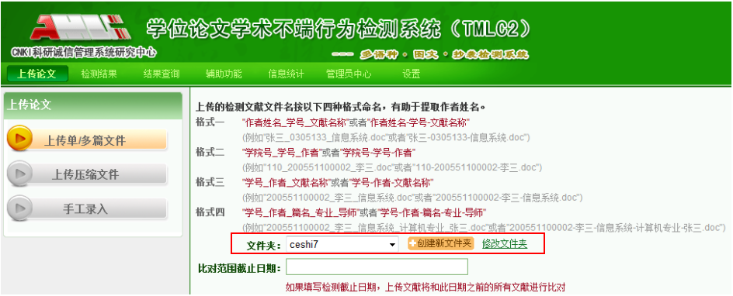

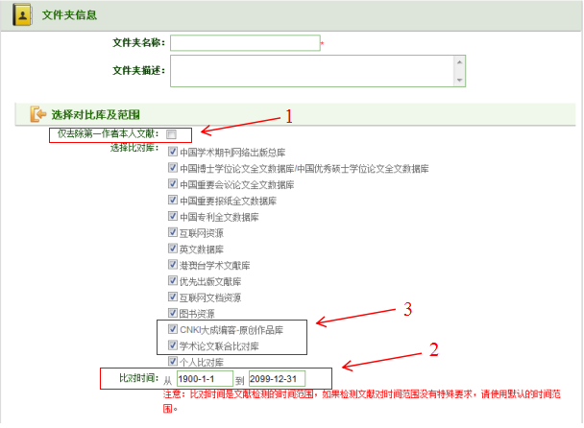

用户可在文件夹信息页面根据实际需要选择对比库类型与范围，之后所有上传至该文件夹的文献都默认按照该对比库范围进行检测。
注1：勾选“仅去除第一作者文献”，不是指代在对比库中移除学位论文作者以第一作者身份发表的文献，而是体现在检测报告单的“去除本人已发表文献复制比”中。例如，勾选此选项后，某篇论文的“总文字复制比”为20%，“去除本人已发表文献复制比”为15%，说明文章重复内容的5%出自作者以第一作者身份发表的文献。不勾选此选项，“去除本人已发表文献复制比”包含作者的所有发文。
注2：比对时间的限定。如果学位论文提交时间与检测时间间隔较长，可将比对截止时间限定为提交日期，结果会更准确。比对时间设定后即为系统默认，不过用户可根据需要在“上传论文”页面对比对时间作临时性的修改。
注3：更新增加2种比对资源可库。CNKI大成编客原创作品库：用户使用的CNKI旗下的内容汇编创作、作品整合的数据资源；学术联合比对库：目前更新到2016年5月30日之前的全部使用知网查重系统检测过的文献资源。

1.1.2删除文件夹
在检测结果页面左侧或设置——文件夹管理页面，可以删除该文件夹及文件夹内文献。
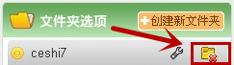

1.2上传检测文献
系统提供3种上传方式：单篇上传，压缩包上传，手工录入。单篇文档支持文件格式包括：doc,pdf,txt,caj,nh,kdh,docx,eml,rtf；压缩包支持格式包括：rar,zip。
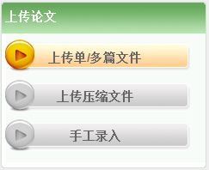
注：如果一些doc,pdf格式的文献无法被系统识别，用户可将其转化为txt格式再上传。如果pdf文献中的内容无法被复制，该pdf可能是图片格式，系统暂不支持图片检测。

1.2.1上传单篇/多篇文献
用户上传学位论文时，应按系统推荐格式命名文件，这样有助于系统提取作者姓名和其他信息。
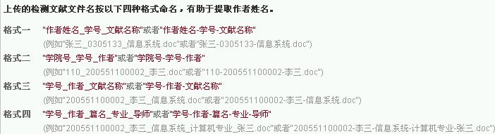

用户如未按照以上的规范命名文献，需填写篇名、作者、单位、专业和导师等信息，然后点击“浏览”选择待检测文献。
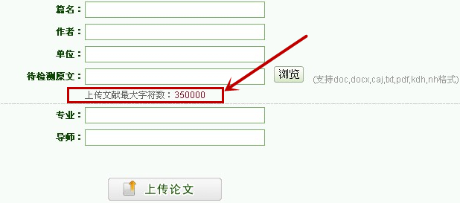

完成上述步骤后，点击“上传论文”完成文献上传，系统会自动检测论文。

注1：如不按照系统要求命名待检学位论文，检测结果可能不准确。如下图所示，初次检测未填写作者姓名，检测报告单中的“去除本人已发表文献复制比”会与“总文字复制比”结果一致。
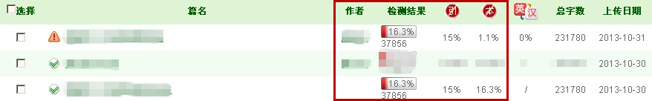
注2：系统对单篇文献的字数有限定，默认字数下限为3万，上限为15万，学位论文字数超过此限制会无法上传、检测。用户遇到因字数限制无法上传的情况，请与知网学位论文部沟通。

1.2.2上传压缩文献
下载元数据文件。
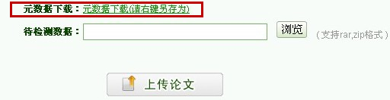
按照excel表格要求填写各列。将表格与学位论文一起打包，点击“浏览”选择待检测压缩包，然后点击“上传论文”完成操作。
注：用户如将学位论文按照“单篇上传”中要求的格式加以命名，可以不用填写元数据excel表格，直接将论文打包上传即可。

1.2.3手工录入
手工录入文献，需要录入篇名、作者、单位和待检测正文等信息，然后点击“上传论文”完成操作。

第二章 检测结果
点击导航条“检测结果”，进入检测结果页面。


2.1文献操作
系统提供了下载报告单、文献删除、转移和导出Excel等功能。

2.1.1选中文献报告单与下载报告单
在需要下载报告单的论文名称前复选框内打“√”，点击“选中文献报告单，”选择要生成的报告单类型，提交后，系统会自动跳转至“下载报告单”页面，待处理完成后，点击下载即可。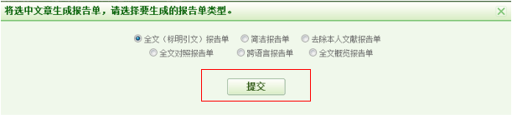
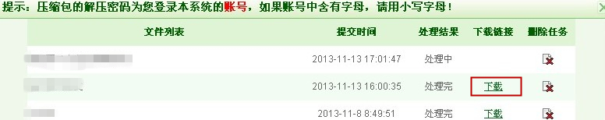
注：如果系统长时间显示“处理中”，用户可关掉该页面，点击“下载报告单”即可。

2.1.2文件夹报告单
点击“文件夹报告单”，系统会将此文件夹下所有文章的检测结果生成报告单，选择要生成的报告单类型，提交后，系统会自动生成报告单。
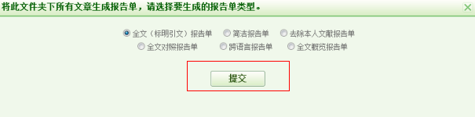注：报告单下载后为加密压缩文件形式，解压密码为用户登录本系统的账号，如果账号中含有字母，应用小写字母。

2.1.3导出Excel
点击“导出Excel”，会弹出下拉框，选择“当前选中的文件信息”或“当前所有的文件信息”，系统即将勾选论文的检测基本结果导出到excel，此功能便于用户统计论文检测情况。
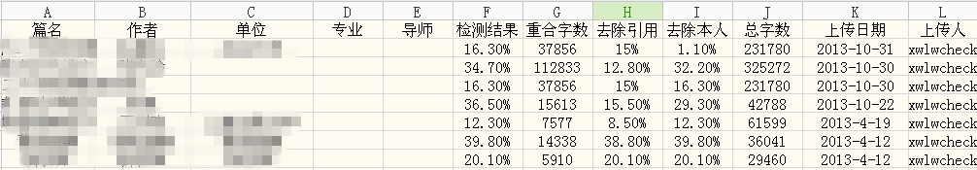

2.1.4选择报告单
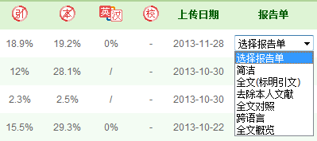
点击检测列表后部的“选择报告单”下拉框，选择相应的报告单类型，会生成网页版报告单，供用户预览检测结果，PDF格式报告单下载参见2.1.1。

1）简洁报告单，显示基本的文献检测信息，如“总文字复制比”、“去除引用文献复制比”、“各章节复制比”等数据。标明重合文字的出处，并且标明是否引用。
2）全文（标明引文）报告单，显示基本的文献检测信息。标明了重合文字的出处，并显示了详细的文字复制比。显示了检测文献的全文，并对重合文字进行了标红或标黄（引用部分）。
3）去除本人文献报告单，是在全文报告的基础上，去除了本人发表的文献的重合文字标红或标黄（引用部分）。
4）全文对照报告单，显示基本的文献检测信息。不区分是否引用，对所有重合文字进行了标红，并与相似文献的具体内容进行对比。
5）跨语言报告单，是在全文报告的基础上，添加了跨语言重复内容与相似文献具体内容的对比。用户如在上述报告单发现存在跨语言学术不端行为，可下载此报告单，追踪相似内容的跨语言出处。
6）全文概览报告单，是显示文献信息，及有重复标红标黄的部分，不显示具体的引证内容或重复内容来源信息。

2.2检测结果
用户可点击已检测论文的篇名进入检测结果界面，点击作者名进入问题库。关于问题库的使用，请参考第四章辅助功能。
校内互检指标：本账号下所有检测或上传的文献之间相互之间当做比对资源进行检测生成的指标，此复制比不记录到总复制比中，可以单独点击查看。

2.2.1 加入问题库及个人对比库
用户可以将选定的文献加入问题库及个人对比库，便于后期的处理。关于个人比对库的使用，请参考第七章。

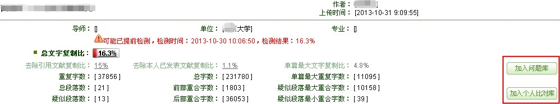

2.2.2 文献分段浏览及修改
用户可点击段落（系统默认一万字左右为一段落），可查询该段落的“重合文字的来源”、“文字复制比”及“是否引用”等内容。可执行的操作有“文献溯源”、“初始化”、“删除”和“逐一对比”等。
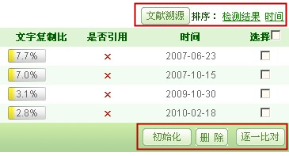
用户点击“文献溯源”，可追踪该段落所有标红字段的相似性内容及出处。在序号后面的空白框内打“√”，点击“逐一比对”，可查询该部分重复文字在该段落中的具体位置；点击“删除”可将该部分重复文字不再标红，不再计入重复内容，不再统计重复比。（在系统错误判断或用户认定该段重复文字可以不计入重复内容等情况下使用。删除后不可恢复，请慎用！）点击“初始化”，可还原上述操作（“删除”操作除外），恢复至初始状态。

第三章 结果查询
点击导航条“结果查询”进入结果查询页面，可以对已检测文献进行查询，查看详细的检测数据。


3.1文献查询及操作
用户可以输入上传人、篇名、作者、文字复制比、上传日期等查询条件，用于筛选已检测文献。
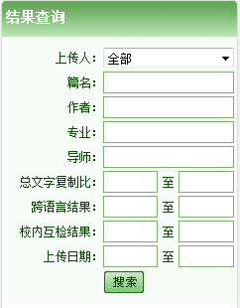

3.2查看检测结果
点击检测列表中的篇名可以链接到文献分段浏览页面，点击作者可以链接到问题库，这两个功能点，请参考第二章检测结果，此节不再赘述。

第四章 辅助功能
点击导航条“辅助功能”，系统进入辅助功能模块，辅助功能模块主要提供了引文核对、两两比对和问题库功能。


4.1引文核对
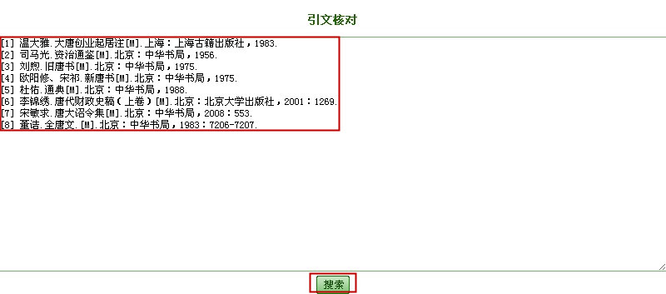
“辅助功能”默认的页面即是引文核对页面。把待检测文献的参考文献复制到“引文核对”文本框，点击“搜索”，系统会自动搜索引用文献。

点击搜索后，系统会根据用户填写的引用文献，显示相关的引用文献详细列表。列表的第一列，会显示是否查找到该引用文献，如果查找到该引用文献，第一列会显示一个图标，把鼠标放在图标上，会显示相关的篇名、作者、刊名是否相同的信息。点击引用文献篇名可以链接到该引用文献的详细信息。

4.2两两比对
点击菜单“两两比对”，进入两两比对页面。两两比对主要提供了两篇文献进行相似比对的功能。

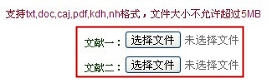
点击“浏览”，选择文献一和文献二，点击上传，系统会自动比对两篇文献，如果有相似文字，会显示两篇文献的全文比对信息。

如果两篇文献有相似文字，系统会作标蓝处理。点击左侧文献的蓝色内容，系统会自动在右侧文献查找相似文字，同时文字颜色由蓝色变为红色。系统还在“上传”右侧给出了两篇文献重复文字占每一篇文献总字数的比例。
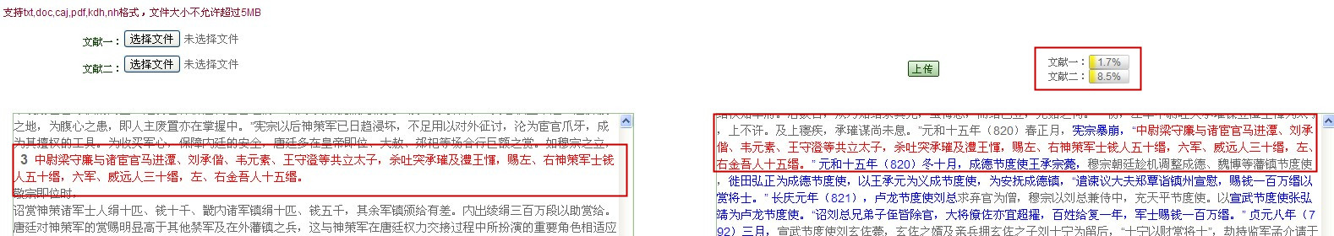

4.3问题库
点击菜单“问题库”可以进入问题库页面，问题库的主要功能是更为快捷的查询疑似有问题的文献。

选择页面左侧下拉框，点击“搜索”，可以搜索相关疑似文件。
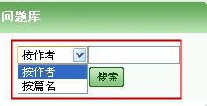
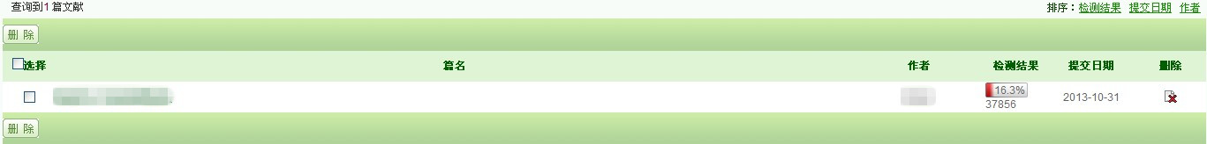
点击篇名可以连接到该文献的检测结果页面，关于检测结果的使用请参考第二章“检测结果”。点击删除，可以把此文献从问题库中删除。

第五章 信息统计
点击导航条的“信息统计”，可以查看对检测结果的各项统计。


5.1文件夹信息统计
“文件夹信息统计”以文件夹为统计单位，为用户提供文献检测的相关统计数据。点击菜单“文件夹统计”，进入文件夹信息统计页面。
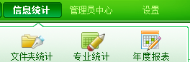
左侧菜单栏有“按时间统计”、“统计图比较”及“按文件夹统计”三个选项，右侧菜单栏会随左侧选项的不同提供“选择账号”、“按年（月）统计”、“选择文字复制比”及“选择文件夹”等选项，右侧选项下方是不同选项组合可实现的功能，用户可以根据需要选择不同的统计方式。
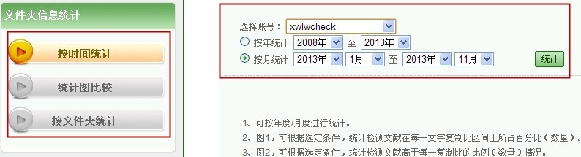

5.2专业信息统计
“专业信息统计”按学科专业分组，统计了各专业学生的送检论文数量。点击菜单栏“专业统计”，系统会直接跳转至统计柱状图页面。
注：待检学位论文需严格按照系统推荐格式命名，填写专业信息，此统计才有价值。

5.3年度报表
年度报表按各检测年度分组，统计了各年度学生的送检论文的检测分析，点击菜单栏“年度报表”，系统会直接跳转至以下界面。
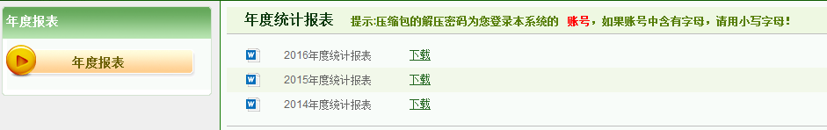
年度报表可以进行下载，压缩包解压。

第六章 管理员中心
点击导航条“管理员中心”，进入管理员页面。


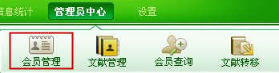
6.1会员管理
点击菜单栏“会员管理”，或点击“管理员中心”，进入子账号管理页面。管理员账户可以在此页面进行增加、修改、停用、启用子账号的操作，还可以根据用户名查询子账号。

6.1.1 新增子账号
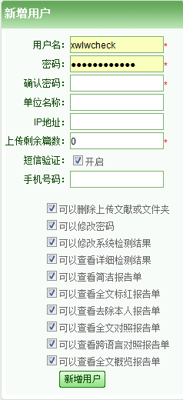
“会员管理”左侧是“新增用户”窗口。输入用户名、密码、上传剩余篇数，并且勾选相应的权限，点击“新增用户”即可以增加子账号。
注：① 用户名只能用字母或者数字。②新增用户时，可以设置上传文献数量。③修改用户信息时，不输入密码和密码确认，就不会修改密码。④删除用户时，未分配的剩余篇数将归还管理员账号。
增加绑定手机和短信提醒功能，保障账号安全。（需总账号通权限后，子账号才可绑定）

6.1.2管理员账号信息
“会员管理”页面右侧显示了管理员账户下子账号的最大创建数量、现有数量、停用数量以及可分配检测篇数等信息。

点击“搜索”可以根据用户名查询子账号。
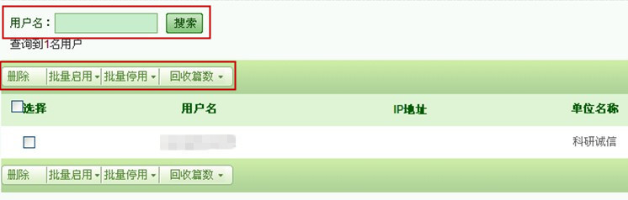
管理员账号登陆状态下，勾选用户，可对子账号进行删除、启用、停用、回收篇数以及修改权限等操作。
注：现阶段，知网只向独家合作高校及科研院所提供子账号服务，尚未开通子账号的独家合作单位如需开通此项服务，可与知网学位论文部沟通。

6.2文献管理
点击“文献管理”进入文献管理页面。
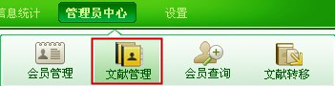
页面左边显示的是用户的文件夹信息、子账号以及子账号创建的文件夹信息。用户可以点击文件夹名称查看到选中文件夹的创建时间、比对范围以及文件夹中上传的文献信息。
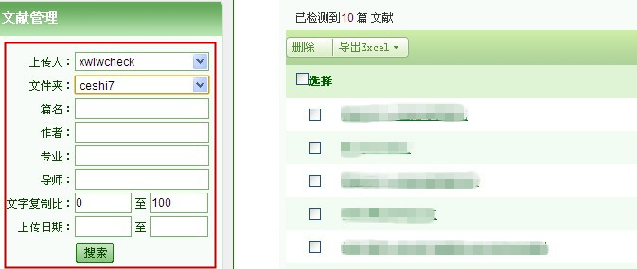
用户可选择相关上传账号以及账号下的文件夹，查询该文件夹下的被检测论文情况并对其进行相关操作。用户还可以按照“篇名”、“作者”、“专业”、“导师”、“文字复制比”以及“上传日期”等选项搜索被检测论文信息。

6.3会员查询
点击菜单栏“会员查询”，进入账号活动日志管理页面。
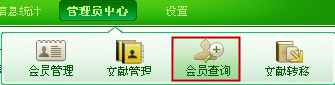
用户可以通过“会员查询”功能查询管理员、子账号的活动日志。
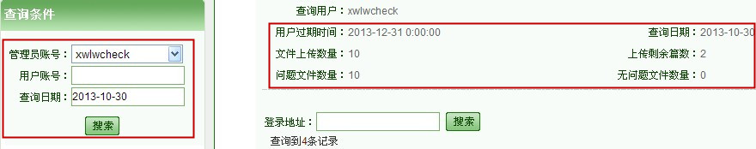
用户可以根据选择好的账号名称和查询日期查询账号的登陆日志，系统默认的搜索顺序是从上到下，例如用户选择了管理员账户和用户账号，系统只会筛选管理员账号的搜索条件。
注：管理员账号可利用IP查询功能对系统违规使用行为进行自查。

6.4文献转移
点击“文献转移”，进入文献转移页面。

用户点击下拉框，选择好子账号和目标文件后，点击“文献转移”就可以把子账号上传的文献转移到目标文件夹中。如果用户想新建一个文件夹，可以点击“创建新文件夹”进行创建。文献转移成功后，子账号将无法查看检测文献。

第七章 设置
点击导航条“设置”，进入用户管理页面。


7.1修改密码

点击菜单栏的“修改密码”，进入修改密码页面。

输入原始密码、更改后的密码和重新更改后的密码三个文本框，点击“修改”，系统会把登录密码修改成为更改后的密码。为降低账号被盗的几率，用户应定期修改登录密码。
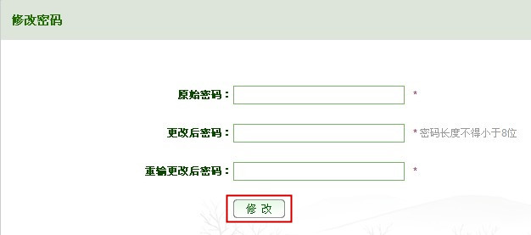

7.2 文件夹管理
点击菜单栏“文件夹管理”，进入文件夹管理页面。

用户可在此页面创建、删除或修改文件夹。
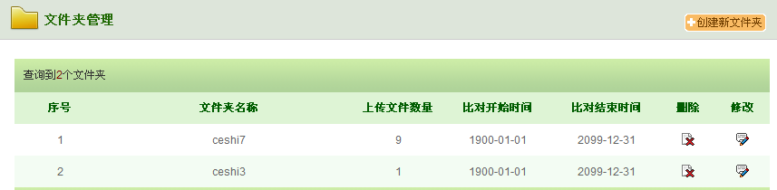

7.3个人比对库

点击菜单栏的“个人比对库”，进入个人比对库页面。

用户可以上传独有的文件进入个人比对库，与知网资源共同作为比对资源使用，此举可有效防止作者抄袭未发表论文、高年级学生论文。用户选定文件或者压缩文件上传到个人比对库，操作与“上传论文”模块的操作一致。
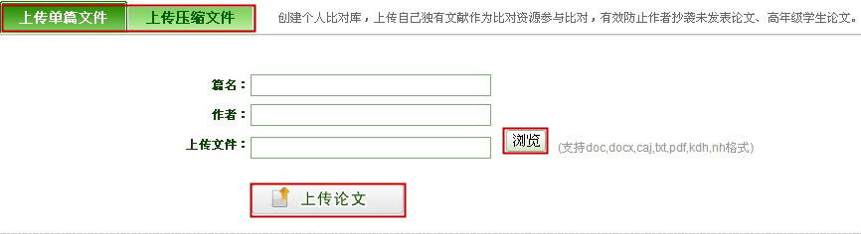
用户还可以在此页面按“篇名”、“作者”及“上传日期”筛选个人比对库记录，对相关记录进行删除操作。

7.4一键清空

点击菜单栏的“一键清空”，进入一键清空页面。

用户点击“一键清空”可以删除登陆账号上的所有检测文献和所有文件夹（默认文件夹不删除）以及该账号下所有子账号上传的文献。（慎用）
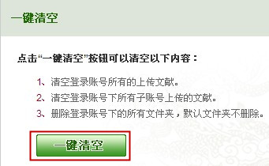

7.5提建议
点击菜单栏“我要提建议”，进入提建议页面。

选择建议类别，填写建议内容，联系方式，点击“提交”即可，知网技术部门会尽快对您的建议进行回复。
